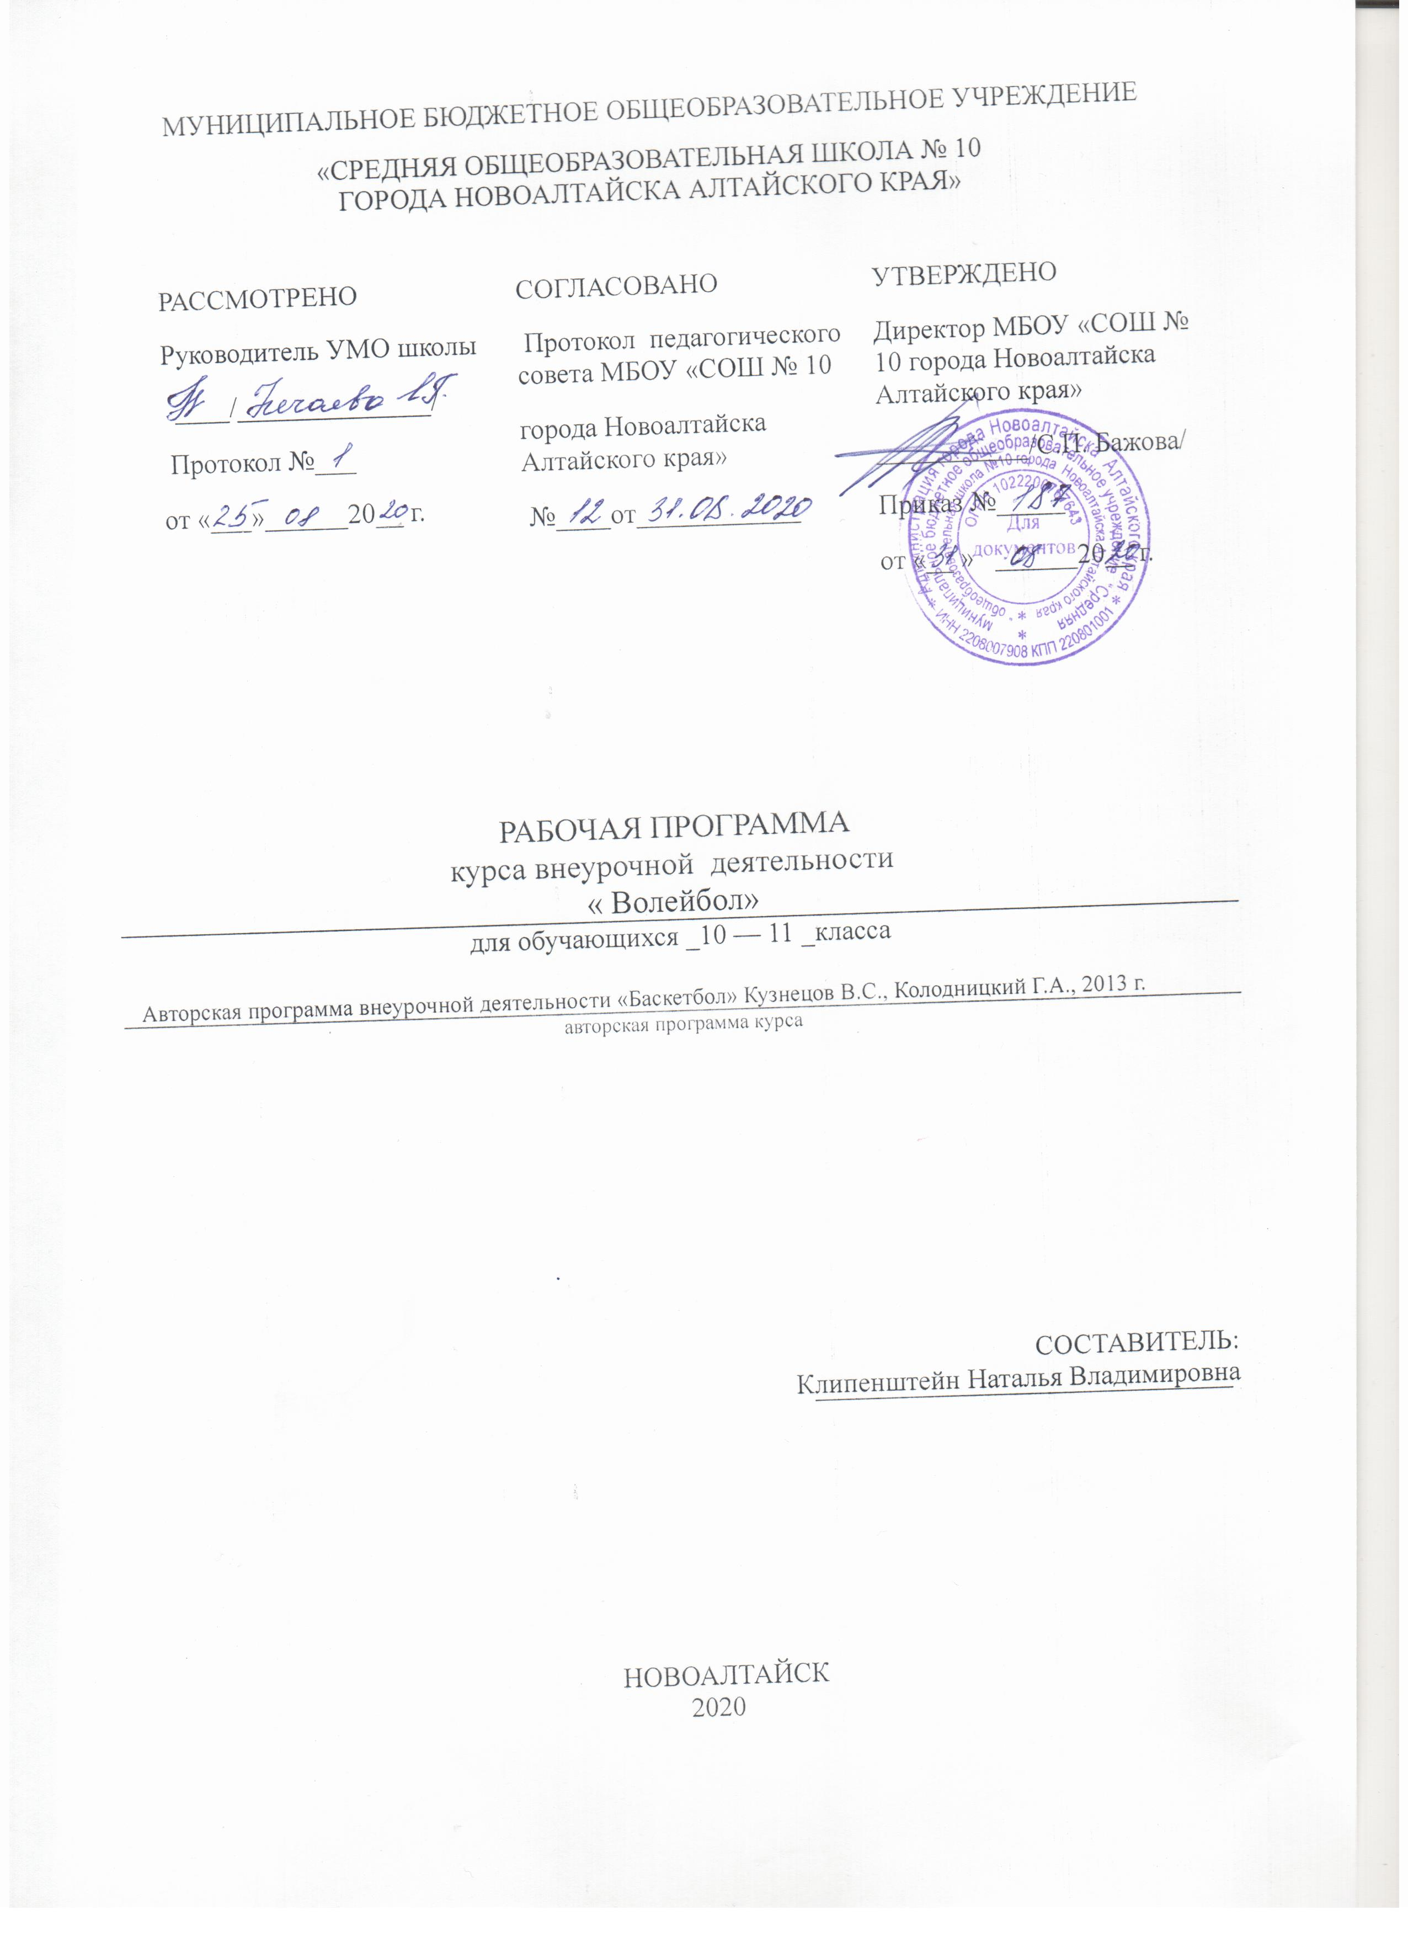
- Цели и задачи
Цель: формирование у учащихся основ здорового образа жизни, развитие физических качеств, овладение техническими и тактическими навыками игры в волейбол, содействовать развитию чувства товарищества и взаимопомощи.
Задачи:
- пропаганда здорового образа жизни, укрепление здоровья, содействие гармоническому физическому развитию занимающихся;
- популяризация волейбола как вида спорта и активного отдыха;
-формирование у учащихся устойчивого интереса к занятиям волейболом;
-развитие физических способностей (силовых, скоростных, скоростно-силовых, координационных, выносливости, гибкости);
-обучение технике и тактике игры в волейбол;
-формирование у учащихся необходимых теоретических знаний;
-воспитание моральных и волевых качеств.

2. Количество учебных часов.

Количество учебных часов в год | Количество учебных часов в неделю | Контрольных работ | Лабораторных работ* | Практических работ* | Резервных часов
35 | 1 | нет | нет | 34 | 1
- Результаты освоения курса внеурочной деятельности
В результате изучения данного курса в 10-11 классе обучающиеся получат возможность формирования
Личностных результатов:
- Испытывать чувство гордости за свою Родину, российский народ и историю России, осознание своей этнической и национальной принадлежности; уважительно относиться к культуре других народов;
- Освоить мотивы спортивной тренировки и личностный смысл занятий в спортивной секции, Проявлять этические чувства, доброжелательную и эмоционально-нравственную отзывчивость, понимание и сопереживание чувствам других людей
- Сотрудничать со сверстниками и взрослыми в разных социальных ситуациях, не создавать конфликты и находить выходы из спорных ситуаций;
- Оказывать посильную помощь и моральную поддержку сверстникам при выполнении учебных заданий, проявлять доброжелательное и уважительное отношение при объяснении ошибок и способов их устранения;
- Организовывать и проводить со сверстниками подвижные игры и элементарные соревнования;
- Соблюдать требования техники безопасности к местам проведения занятий физической культурой;
Метапредметные результаты включают освоенные школьниками УУД (познавательные, регулятивные, коммуникативные):
Владеть:
- Понятиями «Техника игры», «Тактика игры», знать правила игры, владеть основными техническими приемами, применять полученные знания в игре.
- Начальными сведениями о сущности и особенностях объектов, процессов и явлений действительности в соответствии с содержанием конкретного курса.
- Планировать, контролировать и оценивать действия в соответствии с поставленной задачей и условиями её реализации; определять наиболее эффективные способы достижения результата.
- Определять общую цель и путей её достижения:
- Распределять функции и роли в совместной деятельности и осуществлять взаимный контроль
- Конструктивно разрешать конфликты посредством учёта интересов сторон и сотрудничества.
- Выполнять жизненно важные двигательные навыки и умения различными способами, в различных условиях.
- Характеризовать физическую нагрузку по показателю частоты пульса.
- Излагать факты истории развития волейбола.
- Играть в пионербол, (волейбол) с соблюдением основных правил.
- Демонстрировать жесты волейбольного судьи.
Предметные результаты
- Планировать занятия физическими упражнениями в режиме дня, использовать средства физической культуры в проведении своего отдыха и досуга;
- Использовать подвижные игры с элементами волейбола как средство укрепления здоровья, физического развития и физической подготовленности человека;
- Измерять (познавать) индивидуальные показатели физического развития (длины и массы тела) и развития основных физических качеств;
- Организовывать здоровье сберегающую жизнедеятельность (режим дня, утренняя зарядка, оздоровительные мероприятия, подвижные игры и т.д.);
- Выполнение технических действий из базовых видов спорта, применение их в игровой и соревновательной деятельности;
- Излагать факты истории развития волейбола, характеризовать его роль и значение в жизнедеятельности человека, связь с трудовой и военной деятельностью;
- Оказывать посильную помощь и моральную поддержку сверстникам при выполнении учебных заданий, доброжелательно и уважительно объяснить ошибки и способы их устранения;
- Бережно обращаться с инвентарём и оборудованием, соблюдать требования техники безопасности к местам поведения;
- Взаимодействовать со сверстниками по правилам поведения подвижных игр и соревнований;
- В доступной форме объяснять правила(технику) выполнения двигательных действий, анализировать и находить ошибки, эффективно их исправлять;
- Применять жизненно важные двигательные навыки и умения различными способами, в различных изменяющихся, вариативных условиях
По окончании первого года обучения учащиеся должны:
- Уметь играть по правилам;
- Освоить технику верхней прямой подачи мяча;
- Освоить технику нападающего удара;
- Овладеть навыками судейства;
- Уметь управлять своими эмоциями;
- Знать методы тестирования при занятиях волейбола;
- Знать основные понятия и термины в теории и методике волейбола;
- Научиться работать в коллективе, починять свои действия интересам коллектива в достижении общей цели;
- Овладеть техникой блокировки в защите;
- Овладеть техникой обучения индивидуальными тактическими действиями в защите и нападении.
4. Содержание курса внеурочной деятельности
В основе построения курса лежит принцип сохранения и укрепления здоровья учащихся.
Развитие восприятия. Развитие реакции на слуховые и зрительные сигналы, умение ориентироваться в пространстве. Развитие восприятия времени, речи, формы, цвета, движения. Тренировочные упражнения и подвижные игры по развитию восприятия и наблюдательности.
Развитие памяти. Диагностика памяти. Развитие зрительной, слуховой, образной, смысловой памяти. Тренировочные упражнения по развитию точности и быстроты запоминания, увеличению объёма памяти, качества воспроизведения материала.
Развитие внимания. Диагностика произвольного внимания. Тренировочные упражнения на развитие способности переключать, распределять внимание, увеличение объёма устойчивости, концентрации внимания.
Развитие мышления
Формирование основных мыслительных операций: анализа, сравнения, классификации, обобщения, умения выделять главное и существенное на основе физических упражнений, в игровых и соревновательных ситуациях.
Развитие основных физических качеств. В основе развития физических способностей лежит ОФП, которая является важным условием успешного освоения технических приемов и тактических действий. ОФП включает в себя: скоростные способности, скоростно-силовые, координационные способности, выносливость и гибкость.
Укрепление и сохранение здоровья. Укрепление опорно-двигательного аппарата, содействие правильному разностороннему физическому развитию, развитие быстроты, ловкости, гибкости, красоты тела и выразительности движений.

5. Календарно — тематическое планирование.
5.1 Календарно-тематическое планирование 10 класс
№ занятия | № п/п | Тема занятия | Всего часов | Форма организации деятельности
1 | 1 | Техника безопасности на занятиях по волейболу.  Понятие о техники и тактики игры. | 1 | Групповая форма, индивидуальная форма.  Игра, отработка индивидуальных действий.
2 | 2 | Основные положения правил игры в волейбол. Нарушение, жесты судей. | 1
3 | 3 | История развития мирового и отечественного волейбола  ОФП, спец. упражнения, учебная игра | 1
4 | 4 | Игра с мячом одним игроком.  Игра с мячом (мячами) двух игроков | 1
5 | 5 | Нижняя передача мяча на месте.  Нижняя передача мяча в движении и основные стойки | 1
6 | 6 | Подача снизу и прием подачи.  Ловля, броски и упражнения с мячом для верхней передачи | 1
7 | 7 | Места занятий, их оборудование и подготовка.  ОФП, спец. упражнения, учебная игра | 1
8 | 8 | Верхняя передача с перемещением | 1
9 | 9 | Верхняя передача из глубины площадки к сетке | 1
10 | 10 | Тренировка связующих | 1
11 | 11 | ОФП, спец. упражнения, учебная игра | 1
12 | 12 | Игры с приемом и передачей на удар 2-х или 3-х игроков | 1
13 | 13 | Нападающий удар | 1
14 | 14 | Нападающий удар /прыжок и удар | 1
15 | 15 | Нападающий удар с высокой передачи | 1
16 | 16 | ОФП, спец. упражнения, учебная игра | 1
17 | 17 | Нападающий удар, блокирование | 1
18 | 18 | Прием ударов после перемещения | 1
19 | 19 | Прием ударов с определением направления | 1
20 | 20 | Прием ударов 2-мя или 3-мя игроками. Нижняя прямая подача. | 1
21 | 21 | Комплексная тренировка с приемом-передачей на удар и нападением | 1
22 | 22 | Контрольные нормативы.ОФП, спец. упражнения, учебная игра | 1
23 | 23 | Нижняя передача мяча в парах. Нижняя боковая подача мяча. | 1
24 | 24 | Упражнения с набивными мячами. Верхняя боковая подача мяча. | 1
25 | 25 | Верхняя прямая подача мяча. | 1
26 | 26 | ОФП, спец. упражнения, учебная игра | 1
27 | 27 | Гигиена спортсмена и закаливание, режим тренировочных занятий и отдыха. Учебно- тренировочная игра. | 1
28 | 28 | История развития мирового и отечественного волейбола. Передача мяча сверху двумя руками, вверх- вперед, над собой. | 1
29 | 29 | ОФП, спец. упражнения, учебная игра. | 1
30 | 30 | Прием мяча после подачи. Взаимодействие игроков на площадке. | 1
31 | 31 | Нападающий удар (техника.) | 1
32 | 32 | Блокирование. | 1
33 | 33 | Взаимодействие игроков зоны 4 и 2 с игроком зоны 3. Взаимодействие игроком зоны 4 с игроком зоны 2. | 1
34 | 34 | Подача в прыжке. Подачи мяча по зонам 1,6, 5. | 1

5.2 Календарно-тематическое планирование 11 класс
№ занятия | № п/п | Тема занятия | Всего часов | Форма организации деятельности
1 | 1 | Техника безопасности на занятиях по волейболу. | 1 | Групповая форма, индивидуальная форма.  Совершенствование индивидуальных и групповых действий.
2 | 2 | Основные положения правил игры в волейбол. Нарушение, жесты судей. | 1
3 | 3 | Тренировка связующих | 1
4 | 4 | ОФП, спец. упражнения, учебная игра | 1
5 | 5 | Нападающий удар | 1
6 | 6 | Нападающий удар /прыжок и удар / | 1
7 | 7 | Нападающий удар с высокой передачи. | 1
8 | 8 | Блокирование. | 1
9 | 9 | Нападающий удар, блокирование | 1
10 | 10 | ОФП, спец. упражнения, учебная игра | 1
11 | 11 | Нападающий удар задняя линия. | 1
12 | 12 | Учебно- тренировочная игра. | 1
13 | 13 | Чередование способов подач.  Тактические действия в защите. | 1
14 | 14 | Гигиена спортсмена и закаливание, режим тренировочных занятий и отдыха. Учебно- тренировочная игра. | 1
15 | 15 | Падения и перекаты после падения. Взаимодействие игрока зоны 6 с игроками зон 5 и 1. | 1
16 | 16 | Учебно- тренировочная игра  ОФП, спец. упражнения, | 1
17 | 17 | Выбор места при блокировании. Подачи мяча по зонам 1,6, 5. | 1
18 | 18 | Учебно- тренировочная игра. | 1
19 | 19 | Нападающий удар, блокирование. ОФП, спец. упражнения, учебная игра | 1
20 | 20 | Нападающий удар задняя линия. | 1
21 | 21 | Выбор способа нападающего удара (в зависимости от ситуации). | 1
22 | 22 | Учебно- тренировочная игра. Нападающий удар. Блокирование. | 1
23 | 23 | Двойное блокирование. Тройное блокирование. | 1
24 | 24 | Контрольные нормативы.  Учебно- тренировочная игра. Судейство | 1
25 | 25 | Чередование способов подач.  Тактические действия в защите. | 1
26 | 26 | Верхняя передача двумя руками в прыжке. Учебно- тренировочная игра. | 1
27 | 27 | Учебно- тренировочная игра. | 1
28 | 28 | ОФП, спец. упражнения, учебная игра. | 1
29 | 29 | Учебно- тренировочная игра. | 1
30 | 30 | Отработка индивидуальных действий на площадке. | 1
31 | 31 | Учебно- тренировочная игра в три приема. Судейство. | 1
32 | 32 | Контрольные нормативы.  Учебно- тренировочная игра. Судейство | 1
33 | 33 | Отработка индивидуальных действий на площадке. | 1
34 | 34 | Контрольная игра. | 1

